【手数料をバーコード付き申請書で支払う場合】
みなし登録における届出内容の証明書の交付申請

１ 手続の趣旨
みなし登録を受けた建設業者が行った電気工事業の届出内容を証明する書面の交付を求めることができます。

２ 証明する内容
事業者及び代表者の名称及び氏名、建設業の許可番号等、主任電気工事士の資格及び氏名、ならびに電気工事業の工種等

３ 手数料
650円（申請書に印刷されたバーコードを支払場所に提示して納付してください。）
○バーコード付き申請書は、県ホームページ「電気工事業に関する申請・届出」からダウンロードできます。
○バーコードが印刷された申請書を次の県機関の支払場所（営業時間：平日午前９時～午後５時）に提示して現金、電子マネー、クレジットカードにより手数料を納付してください。
鳥取県庁本庁舎 地下１階 売店（鳥取市東町一丁目２２０）
中部総合事務所 ２号館１階 倉吉食品衛生協会（倉吉市東巌城町２）
西部総合事務所 ２号館Ａ棟１階 米子食品衛生協会（米子市糀町一丁目１６０）
○納付後に受け取った「控１」の印字があるレシート（例１）を申請書の裏面に貼り付けてください。（レジ故障時は、納付後に受け取った「県提出用」の印字及び領収印がある領収証書（例２）を貼り付け）
<例１> <例２>
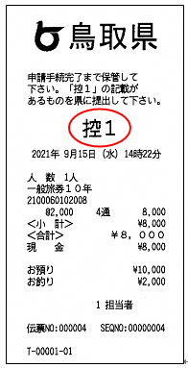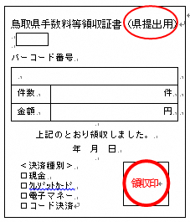

＜注意事項＞
・その年度に発行された申請書はその年度内（３月３１日まで）しか使用できません。４月１日以降に支払う場合は新年度の申請書を使用ください。
・令和３年９月３０日を以て鳥取県収入証紙の販売は終了させていただきました。
・お手元に残った県収入証紙は、令和８年９月３０日までに還付請求をしていただくことにより、県からご指定の口座に返還します。ただし、返還する金額は、証紙額面から手数料３．３％を控除した金額となります。手続の詳細は以下の県会計指導課のホームページの次のアドレスを参照くださるか、同課にお電話ください。
（アドレス）https://www.pref.tottori.lg.jp/296529.htm
（電話）０８５７－２６－７４３７

４ 交付申請の方法
申請書に手数料を添えて、次の申請先に郵送または持参してください。
（郵送の場合で確実な配達を希望するときは、簡易書留などをご検討ください。）
鳥取県危機管理部消防防災課
〒６８０－８５７０
鳥取市東町一丁目２７１番地
電話 ０８５７－２６－７０６３

※支払場所（営業時間：平日9:00～17:00）
①鳥取県庁本庁舎 地下１階 売店
②中部総合事務所 ２号館１階
倉吉食品衛生協会
③西部総合事務所 ２号館Ａ棟１階
米子食品衛生協会
→「控１」の印字があるレシートを裏面に貼り付け

証明書交付申請書
年 月 日

鳥取県知事 様

住所 | 〒
氏名又は名称
法人にあっては代表者の氏名
連絡先電話番号

電気工事業の業務の適正化に関する法律第３４条第４項の規定に基づく届出の内容を証明してください。

１ 届出した事業者の名称・住所

２ 証明書を必要とする理由

